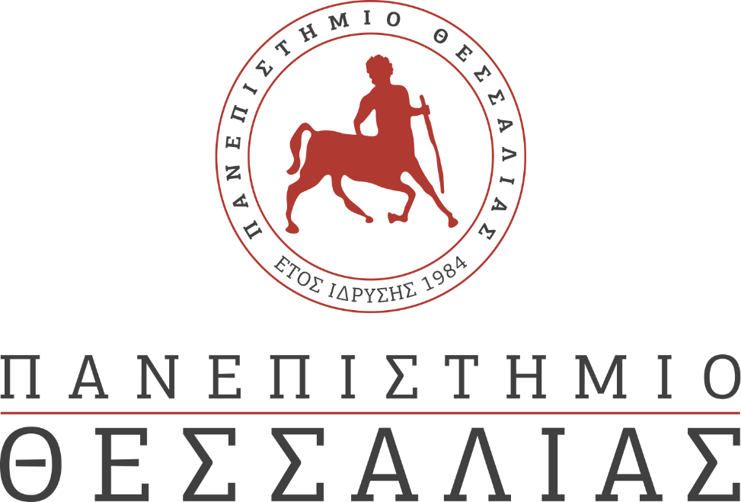
ΕΚΔΗΛΩΣΕΙΣ–ΔΡΑΣΤΗΡΙΟΤΗΤΕΣ
ΚΑΘΗΜΕΡΙΝΗ ΕΚΔΟΣΗ
ΔΕΛΤΙΟ ΤΥΠΟΥ
iGEM Greek Meet Up 2019
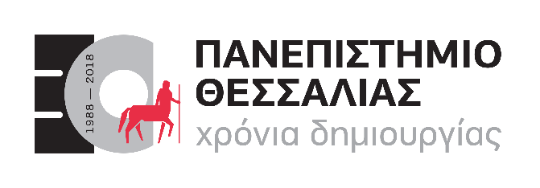
iGEM Thessaly: Η ερευνητική ομάδα του Πανεπιστημίου Θεσσαλίας διοργανώνει το πρώτο iGEM Greek Meet Up στην πόλη της Λάρισας, με όλες τις ελληνικές ομάδες iGEM. Οι φοιτητές της ομάδας iGEM Thessaly του Πανεπιστημίου Θεσσαλίας διοργάνωσαν τις ημέρες 12- 14 Ιουλίου στην πόλη της Λάρισας συνάντηση μαζί με τις ελληνικές ομάδες της Αθήνας και της Θεσσαλονίκης που θα λάβουν επίσης μέρος στον διαγωνισμό Συνθετικής Βιολογίας iGEM. Ο διαγωνισμός iGEM είναι παγκοσμίου εμβέλειας και λαμβάνει χώρα κάθε χρόνο στη Βοστόνη της Αμερικής τον Οκτώβριο. Ξεκίνησε το 2004 από το ΜΙΤ με τη συμμετοχή ελάχιστων μόνο ομάδων από την Αμερική, ενώ σήμερα διαγωνίζονται τουλάχιστον 300 ομάδες από όλο τον κόσμο.
Ένας από τους βασικούς στόχους στον οποίο αφιερώνεται ο διαγωνισμός είναι η προώθηση της αξίας της συνεργασίας στην κοινωνία και επομένως μεταξύ των ομάδων που λαμβάνουν μέρος. Σε αυτά τα πλαίσια η iGEM Thessaly φιλοξένησε, για πρώτη φορά, τις ομάδες iGEM Athens και iGEM Thessaloniki για 3 ημέρες στη Λάρισα. Σκοπός της συνάντησης ήταν να παρουσιάσει κάθε ομάδα το ερευνητικό της έργο στις υπόλοιπες, ώστε να γίνουν χρήσιμα σχόλια, ιδέες και παρατηρήσεις πάνω σε αυτό. Στην ημερίδα που έγινε το Σάββατο 13 Ιουλίου, έκτος από τις παρουσιάσεις των ομάδων, πραγματοποιήθηκαν επίσης πολύ ενδιαφέρουσες ομιλίες από μεταδιδακτορικούς ερευνητές του Τμήματος Βιοχημείας και Βιοτεχνολογίας του Πανεπιστημίου Θεσσαλίας, αλλά και μια εποικοδομητική συζήτηση μαζί με ξεχωριστούς καλεσμένους από το χώρο του iGEM, κατά την οποία δόθηκαν απαντήσεις στις απορίες των φοιτητών των ομάδων που για πρώτη φορά κάνουν αυτό το εγχείρημα. Οι καλεσμένοι ομιλητές που προσέθεσαν ιδιαίτερη σημαντικότητα στη συνάντηση αυτή ήταν οι μεταδιδακτορικοί ερευνητές Γκαραγκούνης Κωνσταντίνος και Τσουμάνη Κωνσταντίνα, η συντονίστρια της επιτροπής Ακαδημίας και Έρευνας του After iGEM Χρυσοστόμου Θέα, ο υποψήφιος διδάκτορας και επιβλέπων της iGEM Sheffield Μιχαηλίδης Δημήτρης, καθώς και ο Γιάννης Ντέκας, τελειόφοιτος του Τμήματος Χημικών Μηχανικών του Εθνικού Μετσόβιου Πολυτεχνείου και συντονιστής της iGEM Athens 2018.
Η ημερίδα πραγματοποιήθηκε σε αμφιθέατρο του Τμήματος Ιατρικής του Πανεπιστημίου Θεσσαλίας. Ευχαριστούμε τα Mikel, τα αρτοποιεία Πουρνάρας και Προζυμένιο του Δημήτρη, το ζαχαροπλαστείο Μέλισσα, καθώς και το βιβλιοπωλείο Καλτσάς για την πολύτιμη στήριξή
τους.

Στοιχεία επικοινωνίας
e-mail: igem.thessaly@gmail.com
τηλέφωνα: 6970562073, 6986608671

